ОТЧЕТ по лабораторной работе №1
по дисциплине:
«Проектирование и конструирование программного обеспечения»
на тему:
«Основы проектирования ПО»
Выполнили: студенты гр. ПРО-324
Чепуров А.Д.
Ермолин Н.А.
« » 20 г.

Проверил: преподаватель
Юдинцев Б.С.
« » 20 г.

Содержание
Содержание 2
1. Цель работы 3
2. Задание на лабораторной работе 3
3. Ход выполнения задания 4
4. Техническое задание 5
1. Термины и определения 5
Общие термины 5
Технические термины 5
2. Общие положения 6
Назначение документа 6
Цели создания Системы 6
Основные функциональные возможности Системы 6
Использование Технического Задания 9
Выводы 10

1. Цель работы
Знакомство с основами проектирования программного обеспечения Автоматизированной системы сбора информации в рамках командной работы.

2. Задание на лабораторной работе

- Определиться с предметной областью (как и какую информацию будет собирать и обрабатывать система).
- Определиться с предварительным функционалом создаваемого программного решения с учетом базовых требований:
  - микросервисная архитектура системы, которая включает web-сервер, базу данных (БД);
  - обеспечивает автоматизированную обработку и сохранение данных, полученных из источника данных, используя отдельное приложение (сервис-обработчик);
  - алгоритм обработки не должен быть линейным. Результатом применения алгоритмов обработки анных может быть, например: «очистка данных» (удаление пропусков), сортировка/кластеризация набора данных, определение категорий или классов для полученных кластеров/групп записей.
- Обсудить функционал с преподавателем.
- Распределить роли в рабочей группе.
- Определить стек технологий, который будет использоваться при разработке компонентов системы.
- Рассмотреть структуру ТЗ в стандартах на разработку ТЗ для программных систем https://www.pvsm.ru/analiz-i-proektirovanie-sistem/255439.
- Разработать ТЗ (начальная часть):
Термины и определения
Общие положения
  - Назначение документа
  - Цели создания Системы
  - Основные функциональные возможности Системы
  - Использование Технического Задания

3. Ход выполнения задания
- Предметной областью была выбрана статистика по суицидам в разных странах. Датасет содержит 8 столбцов: Страна, год, пол, возрастная группа, количество суицидов в данной возрастной группе в данный год в данной стране, население страны данной возрастной группе и данного пола, отношение количества суицидов на 100 тыс. населения, составной ключ СтранаГод, Индекс человеческого развития за год, ВВП за год, ВВП на душу населения, поколение (на основе среднего по возрастной группе). Пример данных представлен на рисунке 1.
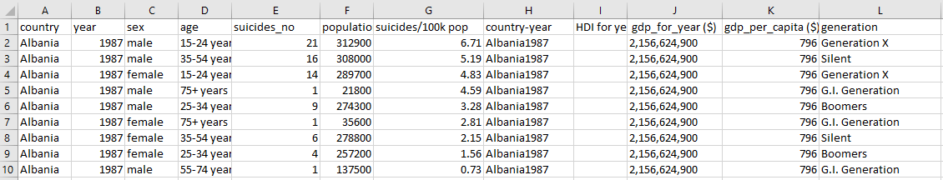
Рисунок 1 – Отрывок ДС.
- Файл с данными будет автоматически собираться из определенной папки на компьютере с помощью программы, написанной на Python. При этом файл может быть как csv, так и txt формата. В той же программе данные будут обрабатываться. Результатом обработки данных являются 3 таблицы. 1) отсортированная по убыванию количества суицидов на 100 тыс. населения таблица, сгруппированная по странам и полу. Количество суицидов на 100 тыс. населения представлены в процентах. ВПП разбит на категории (Высокий, средний, низкий) и представлен как в виде размера, так и категорией. 2) отсортированная по возрастанию года таблица, сгруппированная по году и полу. Эти таблицы вносятся в базу данных, просматривать в виде таблицы их можно через веб-сервер.
- Функционал был обсужден с преподавателем и согласован с некоторыми замечаниями.
- В рабочей группе 2 человека. Ермолин Николай и Чепуров Артём. Николай отвечает за веб-сервер и моделирование программных систем с помощью языка UML. Артём отвечает за подготовку технического задания, сервис-обработчик и базу данных.
- Для написания обработчика используется ЯП Python, БД – язык SQL.
- Были рассмотрены структуры ТЗ в стандартах на разработку ТЗ для программных систем.
- Было разработано ТЗ (начальная часть).

4. Техническое задание

1. Термины и определения

Общие термины
Система – программное решение «Статистика суицида», включающее в себя сервис-обработчик, базу данных и веб-сервис, требования к которому указаны в данном документе
Организация – заказчик

Технические термины
ИС – информационная система
БД – база данных, место хранения информации ИС
Сервис-обработчик – программа, осуществляющая автоматический сбор информации, ее обработку и отправку в БД.

2. Общие положения

Назначение документа
В настоящем документе приводится полный набор требований к Системе, необходимых для реализации.
Подпись Заказчика и Исполнителя на настоящем документе подтверждает их согласие с нижеследующими фактами и условиями:
- При реализации необходимо выполнить работы в объёме, указанном в настоящем Техническом Задании
- Все неоднозначности, выявленные в настоящем Техническом задании после его подписания, подлежат двухстороннему согласованию между Сторонами.

Цели создания Системы
С точки зрения создателей Системы:
- Сформировать базу данных по суицидам по странам и годам.
- Построить платформу для представления статистических данных пользователям.
С точки зрения организации:
- Автоматический сбор и обработка статистических данных на тему суицида
- Представление обработанных статистических данных на тему суицида для изучения пользователям
С точки зрения пользователя:
- Получить статистические данные по теме суицида по странам или годам.

Основные функциональные возможности Системы
Фронт (для пользователей)
- Посмотреть одну из трех возможных таблиц со статистикой по смертности.
- 1) Статистика по самоубийствам по странам, отсортированная по убыванию по количеству самоубийств на 100 тыс. населения. При этом в таблице каждая страна упоминается дважды, так как отдельно данные выводятся по мужчинам и отдельно по женщинам. Значение ВВП на душу население, количество суицидов и население указываются как среднегодовое значение. При этом население и количество суицидов считаются отдельно для каждого пола. ВПП на душу населения разбит на категории (высокий, средний, низкий), что также отображается в таблице (не показано на скриншоте) См. Рисунок 2. 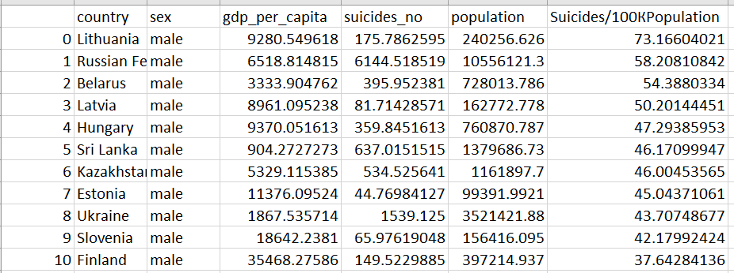
Рисунок 2
- 2) Статистика по планете за каждый год, отдельно для каждого пола. Включает в себя количество суицидов, суммарное население данного пола стран, данные о суицидах в которой учитываются, количество суицидов на 100к населения См. Рисунок 3.
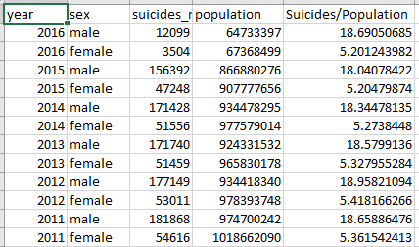
Рисунок 3
- 3) Статистика за все время по возрастным группам и полу. См. Рисунок 4.
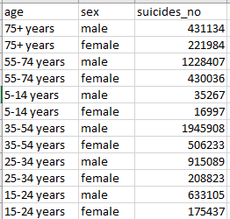
Рисунок 4
Бэкенд (для организации)
- Автоматическая загрузка и предобработка новых статистических данных из файлов формата CSV или txt из указанной папки на компьютере организации в базу данных.
- Предобработка включает себя очистку данных, а также
  - Для таблицы 1: группировку данных по полям страна и пол, с нахождением средних значений по полям ВПП на душу населения, количество суицидов, население, нахождением количества самоубийств на 100000 населения и сортировка данных с индексированием по вычисленному полю. Помимо этого ВПП разбивается на категории (Высокий, средний, низкий), и добавляется поле с индексами (1,2,3) соответственно. Создается таблица категорий, название категории из которой получается по индексу для каждой записи.
  - Для таблицы 2: группировку данных по полям год и пол, с нахождением суммы количества суицидов и населения, нахождением количества самоубийств на 100000 населения и сортировка по годам.
  - Для таблицы 3: группировку данных по полям возраст и пол, с нахождением суммы количества суицидов и населения, нахождением количества самоубийств на 100000 населения.
- Строка данных для добавления в БД должна содержать следующую информацию «Страна, год, пол, возрастная группа, количество суицидов, население, ВВП страны за год»

Использование Технического Задания
Отношения между Исполнителем и Заказчиком в отношении информации, содержащейся в настоящем Техническом Задании, регулируются договором о конфиденциальности,
подписанным Исполнителем и Заказчиком [ ] г.

Выводы
В ходе выполнения данной лабораторной работы мы ознакомились с основами проектирования программного обеспечения Автоматизированной системы сбора информации в рамках командой работы.

